

Unidad Didáctica

Funciones, Unidad IV


Índice de Contenido

Contenido

Introducción 3
Funciones Matemáticas. 4
Desarrollo de Contenidos 4
Función Sí. 6
Función Estadística. 10
Función Máximo y Mínimo. 12
Función Concatenar. 16
Función de Búsqueda y Referencia. 20
Función Buscar V. 23
Función Buscar H. 34
Funciones Contables. 38
Funciones Financieras. 39
Bibliografía y Webgrafía 41
Glosario 41

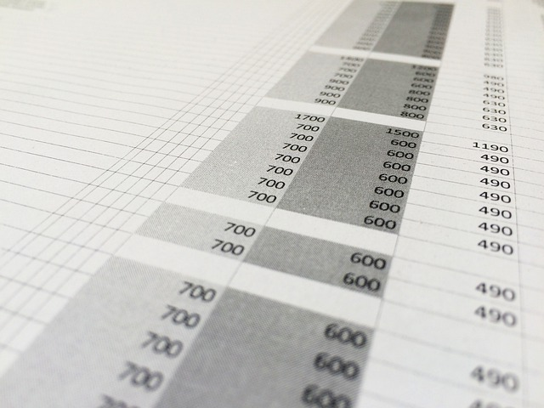


Introducción
¡Hola! Si estás interesado en aprender más sobre las funciones matemáticas de Excel, ¡has venido al lugar correcto! En este mundo cada vez más digital, es importante tener habilidades tecnológicas sólidas y Excel es una herramienta que puede ayudarte en muchos aspectos de tu vida profesional y personal. Las funciones matemáticas de Excel pueden ser especialmente útiles para analizar datos, realizar cálculos complejos y automatizar tareas repetitivas.

Una de las funciones más utilizadas es la función Sí, que te permite evaluar una condición y devolver un resultado si la condición es verdadera y otro resultado si la condición es falsa. Otras funciones populares incluyen las funciones estadísticas, como promedio, mediana y desviación estándar, que pueden ayudarte a analizar y resumir grandes conjuntos de datos. Además, las funciones Máximo y Mínimo pueden ayudarte a encontrar el valor máximo o mínimo en un rango de datos.

Otras funciones de Excel, como la función Concatenar, te permiten combinar texto de diferentes celdas en una sola celda, lo que puede ser especialmente útil en informes y presentaciones. La función de Búsqueda y Referencia puede ayudarte a encontrar valores en una tabla, mientras que las funciones Buscar V y Buscar H son útiles para buscar valores en grandes conjuntos de datos. Las funciones contables, como Suma y Contar, son esenciales para realizar cálculos y análisis precisos, mientras que las funciones financieras pueden ayudarte a analizar el rendimiento de las inversiones y planificar tu futuro financiero. ¡Aprendiendo estas funciones, podrás utilizar Excel de manera más efectiva y ahorrar tiempo valioso en tu trabajo!


Funciones Matemáticas.

Desarrollo de Contenidos

Función | Sintaxis |  | Ejemplo | Cuando aplicarlo
SUMA | =SUMA(número1,[número2],...) | =SUMA(A1:A10) |  | Cuando necesites sumar un conjunto de números en una hoja de cálculo.
RESTA | =RESTA(número1,número2) | =RESTA(A2,A1) |  | Cuando necesites restar un número de otro número en una hoja de cálculo.
MULTIPLICACIÓN | =MULTIPLICACIÓN(número1,[número2],...) | =MULTIPLICACIÓN(A1:A10) |  | Cuando necesites multiplicar un conjunto de números en una hoja de cálculo.
DIVISIÓN | =DIVISIÓN(número1,número2) | =DIVISIÓN(A2,A1) |  | Cuando necesites dividir un número entre otro número en una hoja de cálculo.
REDONDEAR | =REDONDEAR(número,[núm_decimales]) | =REDONDEAR(A1,2) |  | Cuando necesites redondear un número a un número específico de decimales en una hoja de cálculo.
ENTERO.INFERIOR | =ENTERO.INFERIOR(número) | =ENTERO.INFERIOR(A1) |  | Cuando necesites obtener el valor entero inferior de un número en una hoja de cálculo.
ENTERO.SUPERIOR | =ENTERO.SUPERIOR(número) | =ENTERO.SUPERIOR(A1) |  | Cuando necesites obtener el valor entero superior de un número en una hoja de cálculo.
ALEATORIO.ENTRE | =ALEATORIO.ENTRE(número_inferior,número_superior) | =ALEATORIO.ENTRE(1,100) |  | Cuando necesites generar un número aleatorio entre dos valores en una hoja de cálculo.

Función Sí.

La función SI es una de las funciones más populares de Excel y le permite realizar comparaciones lógicas entre un valor y un resultado que espera.

Por esto, una instrucción SI puede tener dos resultados. El primer resultado es si la comparación es Verdadera y el segundo si la comparación es Falsa.
Por ejemplo, =SI(C2="Sí";1;2) dice: SI(C2 = Sí; entonces devolver un 1; en caso contrario devolver un 2)

Ver vídeo

Sintaxis
Use la función SI, una de las funciones lógicas, para devolver un valor si una condición es verdadera y otro si es falsa.

SI(prueba_lógica; valor_si_verdadero; [valor_si_falso])

Por ejemplo:
- =SI(A2>B2;"Presupuesto excedido";"Correcto")
- =SI(A2=B2;B4-A4;"")

Nombre del argumento | Descripción
prueba_lógica (requerido) | El valor que quiere probar.
valor_si_verdadero (requerido) | El valor que desea devuelto si el resultado de prueba_lógica es VERDADERO.
valor_si_falso (opcional) | El valor que desea devuelto si el resultado de prueba_lógica es FALSO.

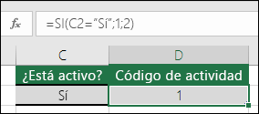
Ejemplos sencillos de SI

- =SI(C2="Sí";1;2)

En el ejemplo anterior, la celda D2 dice: SI(C2 = Sí; entonces devolver un 1; en caso contrario devolver un 2)

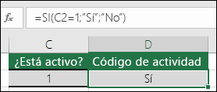

- =SI(C2=1;"Sí";"No")

En este ejemplo, la fórmula de la celda D2 dice: SI(C2 = 1; entonces devolver Sí; en caso contrario devolver No) Como puede ver, la función SI se puede usar para evaluar texto o valores. También se puede usar para evaluar errores. No está limitado exclusivamente a comprobar si un elemento es igual a otro y devolver un único resultado, también puede usar operadores matemáticos y realizar cálculos adicionales según sus criterios. También se pueden anidar varias funciones SI para realizar varias comparaciones.
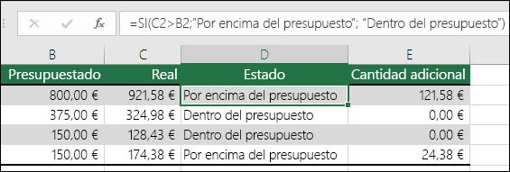
- =SI(C2>B2;"Presupuesto excedido";"Dentro de presupuesto")

En el ejemplo anterior, la función en D2 dice SI(C2 es mayor que B2; devolver "Presupuesto excedido"; de lo contrario, devolver "Dentro de presupuesto")

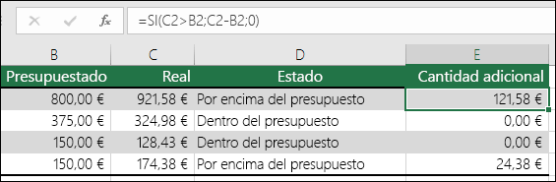
- =SI(C2>B2;C2-B2;0)

En la ilustración anterior, en lugar de devolver un resultado de texto, vamos a devolver un cálculo matemático. La fórmula en E2 dice lo siguiente: SI(la cantidad real es mayor que la presupuestada; resta la cantidad presupuestada de la cantidad real; en caso contrario, no se devuelve nada).
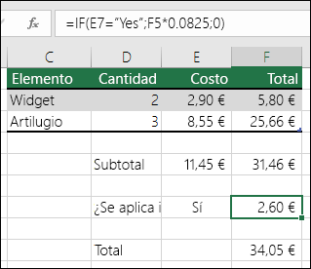
- =SI(E7="Sí";F5*0,0825;0)

En este ejemplo, la fórmula en F7 dice lo siguiente: SI(E7 = "Sí"; calcula la cantidad total con F5 * 8,25 %; en caso contrario, no hay ningún impuesto sobre las ventas, por lo que se devuelve 0)

Nota: Si va a usar texto en fórmulas, tendrá que escribir el texto entre comillas (por ejemplo, "Texto"). La única excepción es el uso de VERDADERO o FALSO, que Excel entiende de forma automática.

Problemas comunes

Problema | Qué ha fallado
0 (cero) en la celda | No había argumento para valor_si_verdadero ni para valor_si_falso. Para que se devuelva un valor correcto, agregue texto de argumento a los dos argumentos, o agregue VERDADERO o FALSO al argumento.
#¿NOMBRE? en la celda | Normalmente, esto significa que la fórmula se ha escrito mal.

Función Estadística.

Función | Sintaxis | Ejemplo | Cuando aplicarlo
PROMEDIO | =PROMEDIO(número1,[número2],...) | =PROMEDIO(A1:A10) | Cuando necesites obtener el promedio de un conjunto de números en una hoja de cálculo.
MEDIANA | =MEDIANA(número1,[número2],...) | =MEDIANA(A1:A10) | Cuando necesites obtener la mediana de un conjunto de números en una hoja de cálculo.
MODA | =MODA(número1,[número2],...) | =MODA(A1:A10) | Cuando necesites obtener la moda de un conjunto de números en una hoja de cálculo.
DESVESTP | =DESVESTP(número1,[número2],...) | =DESVESTP(A1:A10) | Cuando necesites obtener la desviación estándar de un conjunto de números en una hoja de cálculo.
VAR | =VAR(número1,[número2],...) | =VAR(A1:A10) | Cuando necesites obtener la varianza de un conjunto de números en una hoja de cálculo.
CORREL | =CORREL(rango1,rango2) | =CORREL(A1:A10,B1:B10) | Cuando necesites calcular la correlación entre dos conjuntos de datos en una hoja de cálculo.
COEFDETERM | =COEFDETERM(rango1,rango2) | =COEFDETERM(A1:A10,B1:B10) | Cuando necesites obtener el coeficiente de determinación entre dos conjuntos de datos en una hoja de cálculo.

Función Máximo y Mínimo.
En esta sección se describe la sintaxis de la fórmula y el uso de la función MAX en Microsoft Excel.

Descripción
Devuelve el valor máximo de un conjunto de valores.

Sintaxis
MAX(número1, [número2], ...)

La sintaxis de la función MAX tiene los siguientes argumentos:
- Número1, número2... Número1 es obligatorio, los números siguientes son opcionales. De 1 a 255 números de los que desea encontrar el valor máximo.

Observaciones
- Los argumentos pueden ser números o nombres, matrices o referencias que contengan números.
- Se tienen en cuenta los valores lógicos y las representaciones textuales de números escritos directamente en la lista de argumentos.
- Si el argumento es una matriz o una referencia, solo se usarán los números contenidos en la matriz o en la referencia. Se ignorarán las celdas vacías, los valores lógicos o el texto contenidos en la matriz o en la referencia.
- Si el argumento no contiene números, MAX devuelve 0 (cero).
- Los argumentos que son valores de error o texto que no se pueden traducir a números provocan errores.
- Si desea incluir valores lógicos y representaciones textuales de números en una referencia como parte del cálculo, use la función MAXA.

Ejemplo

Copie los datos de ejemplo en la tabla siguiente y péguelos en la celda A1 de una hoja de cálculo nueva de Excel. Para que las fórmulas muestren los resultados, selecciónelas, presione F2 y luego ENTRAR. Si lo necesita, puede ajustar el ancho de las columnas para ver todos los datos.
Datos
10
7
9
27
2
Fórmula | Descripción | Resultado
=MAX(A2:A6) | El valor más alto del rango A2:A6. | 27
=MAX(A2:A6;30) | El valor más alto del rango A2:A6 y el valor 30. | 30

En esta sección se describen la sintaxis de la fórmula y el uso de la función MIN en Microsoft Excel.

Descripción
Devuelve el valor mínimo de un conjunto de valores.

Sintaxis
MIN(número1, [número2], ...)

La sintaxis de la función MIN tiene los siguientes argumentos:
- Número1, número2... Número1 es opcional, los números siguientes son opcionales. De 1 a 255 números de los que se desea encontrar el valor mínimo.

Observaciones
- Los argumentos pueden ser números o nombres, matrices o referencias que contengan números.
- Se tienen en cuenta los valores lógicos y las representaciones textuales de números escritos directamente en la lista de argumentos.
- Si el argumento es una matriz o una referencia, solo se usarán los números contenidos en la matriz o en la referencia. Se ignorarán las celdas vacías, los valores lógicos o el texto contenidos en la matriz o en la referencia.
- Si los argumentos no contienen números, MIN devuelve 0.
- Los argumentos que son valores de error o texto que no se pueden traducir a números provocan errores.
- Si desea incluir valores lógicos y representaciones de texto de los números en una referencia como parte del cálculo, use la función MINA.

Ejemplo
Datos
10
7
9
27
2
Fórmula | Descripción | Resultado
=MIN(A2:A6) | El valor menor de los números del rango A2:A6. | 2
=MIN(A2:A6;0) | El valor menor de los números del rango A2:A6 y 0. | 0
Copie los datos de ejemplo en la tabla siguiente y péguelos en la celda A1 de una hoja de cálculo nueva de Excel. Para que las fórmulas muestren los resultados, selecciónelas, presione F2 y luego ENTRAR. Si lo necesita, puede ajustar el ancho de las columnas para ver todos los datos.

Función Concatenar.
Usar CONCATENAR, una de las funciones de texto, para unir dos o más cadenas de texto en una sola.

Importante: En Excel 2016, Excel Mobile y Excel para la Web, esta función se ha sustituido por la función CONCAT. Aunque la función CONCATENAR sigue estando disponible para garantizar la compatibilidad con versiones anteriores, le recomendamos que use la función CONCAT a partir de ahora. El motivo es que puede que CONCATENAR ya no esté disponible en versiones futuras de Excel.
Usar CONCATENAR

Por ejemplo:
- =CONCATENAR("La densidad de población de la ";A3;" ";A2;" es ";A4;"/kilómetro")
- =CONCATENAR(B2; " "; C2)

Nombre del argumento | Descripción
Texto1 (obligatorio) | El primer elemento para unirse a ellos. El elemento puede ser un valor de texto, número, o una referencia de celda.
Texto2, ... (opcional) | Elementos de texto adicionales para unir. Puede tener hasta 255 elementos, con un total de 8192 caracteres.

Ejemplos
Para usar estos ejemplos de Excel, copie los datos de la tabla de abajo y péguelos en la celda A1 de una nueva hoja de cálculo.
Datos
especies | Antonio | Bermejo
trucha de arroyo | Cuarta | Pino
32
Fórmula | Descripción
=CONCATENAR("La densidad de población de la ";A3;" ";A2;" es ";A4;"/kilómetro") | Crea una frase uniendo los datos de la columna A a otro texto. El resultado es: La densidad de población de la especie trucha de río es 32/kilómetro.
=CONCATENAR(B2; " "; C2) | Une tres elementos: la cadena contenida en la celda B2, un carácter de espacio y el valor de la celda C2. El resultado es Andreas Hauser.
=CONCATENAR(C2; ", "; B2) | Une tres elementos: la cadena contenida en la celda C2, una cadena formada por una coma y un carácter de espacio, y el valor de la celda B2. El resultado es: Antonio, Bermejo.
=CONCATENAR(B3; " y "; C3) | Une tres elementos: la cadena contenida en la celda B3, una cadena formada por un espacio, el carácter "y", otro espacio y el valor de la celda C3. El resultado es: Cuarta y Pino.
=B3 & " y " & C3 | Une los mismos elementos que el ejemplo anterior, pero usando el operador de cálculo ampersand (&) en lugar de la función CONCATENAR. El resultado es: Cuarta y Pino.

Problemas comunes
Problema | Descripción
Entre comillas aparecen en cadena de resultado. | Use comas para separar adyacente elementos de texto. Por ejemplo: Excel mostrará =CONCATENAR("Hola ""Mundo") como Hello World con un presupuesto adicional marca porque una coma entre el texto argumentos se ha omitido.  Los números no necesitan tener entre comillas.
Las palabras están mezcladas. | Sin espacios designados entre distintas entradas de texto, entradas de texto se ejecuten juntos. Agregar los espacios adicionales como parte de la fórmula CONCATENAR. Hay dos formas de hacerlo:  - Agregue comillas dobles con un espacio entre ellas " ". Por ejemplo: =CONCATENAR("Hola", " ", "Mundo!").  - Agregue un espacio después del argumento Texto. Por ejemplo: =CONCATENAR("Hola", "Mundo!"). La cadena "Hola" tiene un espacio adicional agregado.
Aparece el valor de error #¿Nombre? en lugar del resultado esperado. | #¿NOMBRE? Normalmente significa que hay entre comillas que faltan desde un texto argumento.

Prácticas recomendadas

Realice este procedimiento | Descripción
Utilice el símbolo de la "y" comercial y carácter, en lugar de la función CONCATENAR. | El signo &amp; operador de cálculo permite unir elementos de texto sin tener que utilizar una función.  Por ejemplo, =A1 & B1 devuelve el mismo valor que =CONCATENAR(A1;B1). En muchos casos, el uso del operador y comercial es más rápido y más sencillo que con CONCATENAR para crear cadenas.  Más información sobre cómo utilizar calculadoras de operaciones.
Usar la función TEXTO para combinar y cadenas de formato, cuando sea necesario. | La función TEXTO convierte un valor numérico en texto y combina números con texto o símbolos.  Por ejemplo, si la celda A1 contiene el número 23,5, puede usar la siguiente fórmula para dar formato al número como una cantidad de dólar:  =TEXTO(A1,"$0,00")  Resultado: $23,50

Función de Búsqueda y Referencia.

Importante: Pruebe a usar la nueva función BUSCARX, una versión mejorada de BUSCARV que funciona en cualquier dirección y devuelve coincidencias exactas de forma predeterminada, lo que facilita y resulta más cómodo de usar que su predecesor.

Para obtener información detallada sobre una función, haga clic en su nombre en la primera columna.

Nota: Los marcadores de versión indican la versión de Excel en la que se presentó una función. Estas funciones no están disponibles en versiones anteriores. Por ejemplo, un marcador de versión de 2013 indica que esta función está disponible en Excel 2013 y en todas las versiones posteriores.

Función | Descripción
Función DIRECCION | Devuelve una referencia como texto a una sola celda de una hoja de cálculo.
Función AREAS | Devuelve el número de áreas de una referencia.
Función ELEGIR | Elige un valor de una lista de valores.
Función CHOOSECOLS | Devuelve las columnas especificadas de una matriz.
Función ELEGIR.DESC | Devuelve las filas especificadas de una matriz.
Función COLUMNA | Devuelve el número de columna de una referencia.
Función COLUMNAS | Devuelve el número de columnas de una referencia.
Función  DROP | Excluye un número especificado de filas o columnas del inicio o el final de una matriz.
Función EXPANDIR | Expande o rellena una matriz hasta las dimensiones de fila y columna especificadas.
Función FILTRAR | Filtra un rango de datos basándose en los criterios que defina.
Función FORMULATEXT | Devuelve la fórmula en la referencia dada como texto.
Función IMPORTARDATOSDINAMICOS | Devuelve los datos almacenados en un informe de tabla dinámica.
Función BUSCARH | Busca en la fila superior de una matriz y devuelve el valor de la celda indicada.
Función HSTACK | Anexa matrices horizontal y en secuencia para devolver una matriz más grande
Función HIPERVINCULO | Crea un acceso directo o un salto que abre un documento almacenado en un servidor de red, en una intranet o en Internet.
Función INDICE | Usa un índice para elegir un valor de una referencia o matriz.
Función INDIRECTO | Devuelve una referencia indicada por un valor de texto.
Función BUSCAR | Busca valores de un vector o una matriz.
Función COINCIDIR | Busca valores de una referencia o matriz.
Función DESREF | Devuelve un desplazamiento de referencia respecto a una referencia dada.
Función FILA | Devuelve el número de fila de una referencia.
Función FILAS | Devuelve el número de filas de una referencia.
Función RDTR | Recupera datos en tiempo real desde un programa compatible con la automatización COM.
Función ORDENAR | Ordena el contenido de un rango o matriz.
Función ORDENARPOR | Ordena el contenido de un rango o matriz en función de los valores de un rango o matriz correspondiente.
Función TAKE | Devuelve un número especificado de filas o columnas contiguas desde el inicio o el final de una matriz.
Función  TOCOL | Devuelve la matriz de una sola columna.
Función  TOROW | Devuelve la matriz de una sola fila.
Función TRANSPONER | Devuelve la transposición de una matriz.
Función UNICOS | Devuelve una lista de valores únicos de una lista o rango.
Función  VSTACK | Anexa matrices verticalmente y en secuencia para devolver una matriz más grande
Función CONSULTAV | Busca en la primera columna de una matriz y se mueve en horizontal por la fila para devolver el valor de una celda.
Función WRAPCOLS | Ajusta la fila o columna de valores proporcionados por columnas después de un número especificado de elementos.
Función WRAPROWS | Ajusta la fila o columna proporcionada de valores por filas después de un número especificado de elementos
Función BUSCARX | Busca en un rango o una matriz y devuelve un elemento que corresponde a la primera coincidencia que encuentra. Si no hay ninguna coincidencia, BUSCARX puede devolver la coincidencia más cercana (aproximada).
Función COINCIDIRX | Devuelve la posición relativa de un elemento de una matriz o rango de celdas.

Importante: Los resultados calculados de las fórmulas y algunas funciones de hoja de cálculo de Excel pueden diferir entre un PC de Windows con arquitectura x86 o x86-64 y un PC de Windows RT con arquitectura ARM. Más información sobre las diferencias.

Función Buscar V.

Use BUSCARV cuando necesite encontrar elementos en una tabla o un rango por fila. Por ejemplo, puede buscar el precio de una pieza de automóvil por el número de pieza o buscar el nombre de un empleado en función de su Id. de empleado.
En su forma más simple, la función BUSCARV indica lo siguiente:

=BUSCARV(Lo que desea buscar; dónde quiere buscarlo; el número de columna en el rango que contiene el valor a devolver; devuelve una Coincidencia exacta o Coincidencia aproximada, indicada como 1/TRUE o 0/FALSE).

Consultar vídeo

Detalles técnicos
Use la función BUSCARV para buscar un valor en una tabla.

Sintaxis
BUSCARV (valor_buscado; matriz_buscar_en; indicador_columnas; [ordenado])

Por ejemplo:
- =BUSCARV(A2;A10:C20;2;TRUE)
- =BUSCARV("Fontana";B2:E7;2;FALSE)
- =BUSCARV(A2;’Detalles del cliente’!A:F;3;FALSE)

Nombre del argumento | Descripción
valor_buscado (requerido) | El valor que desea buscar. El valor que se desea buscar debe estar en la primera columna del rango de celdas que especifique en el argumento matriz_buscar_en.  Por ejemplo, si valor_buscado abarca las celdas B2:D7, el valor_buscado debe estar en la columna B.  valor_buscado puede ser un valor o una referencia a una celda.
matriz_buscar_en (obligatorio) | El rango de celdas en las que BUSCARV buscará valor_buscado y el valor devuelto. Puede usar un rango con nombre o una tabla, y puede usar nombres en el argumento en lugar de referencias de celda.  La primera columna del rango de celdas debe contener el valor_buscado. El rango de celdas también debe incluir el valor devuelto que desea buscar.  Obtenga información sobre cómo seleccionar rangos en una hoja.
indicador_columnas (requerido) | El número de columna (a partir de 1 para la columna situada más a la izquierda de matriz_buscar_en) que contiene el valor devuelto.
ordenado (opcional) | Un valor lógico que especifica si desea que BUSCARV busque una coincidencia exacta o aproximada:  - Coincidencia aproximada - 1/TRUE da por sentado que la primera columna en la tabla está ordenada, ya sea alfabéticamente o numéricamente, y buscará el valor más próximo. Este es el método predeterminado si no especifica uno. Por ejemplo, =BUSCARV(90;A1:B100;2;TRUE).  - Coincidencia exacta - 0/FALSE busca el valor exacto en la primera columna. Por ejemplo, =BUSCARV("Smith";A1:B100;2;FALSE).

Primeros pasos
Hay cuatro partes de la información que necesita para crear la sintaxis de BUSCARV:
- El valor que desea buscar, también conocido como el valor de búsqueda.
- El rango donde se encuentra el valor de búsqueda. Recuerde que el valor de búsqueda debe estar siempre en la primera columna del rango para que BUSCARV funcione correctamente. Por ejemplo, si el valor de la búsqueda está en la celda C2, su rango debería empezar con C.
- El número de columna del rango que contiene el valor devuelto. Por ejemplo, si especifica B2:D11 como el rango, B se debe contar como la primera columna, C como la segunda y así sucesivamente.
- Opcionalmente, puede especificar VERDADERO si desea una coincidencia aproximada o FALSO si desea una coincidencia exacta del valor devuelto. Si no especifica nada, el valor predeterminado siempre será VERDADERO o la coincidencia aproximada.

Ahora coloque todas las respuestas anteriores de la siguiente forma:
=BUSCARV(valor de búsqueda; rango que contiene el valor de búsqueda; el número de columna del rango que contiene el valor devuelto; Coincidencia aproximada (TRUE) o Coincidencia exacta (FALSE)).

Ejemplos

Estos son algunos ejemplos de BUSCARV:
Ejemplo 1
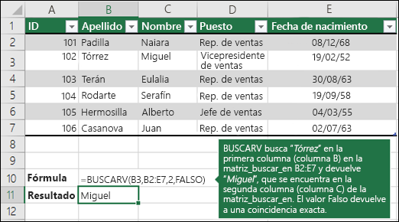

Ejemplo 2
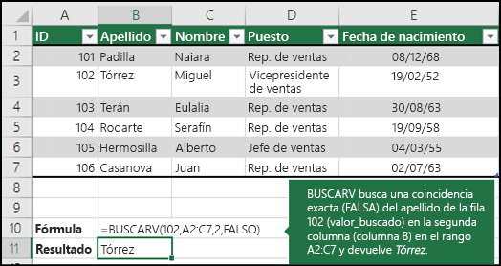

Ejemplo 3
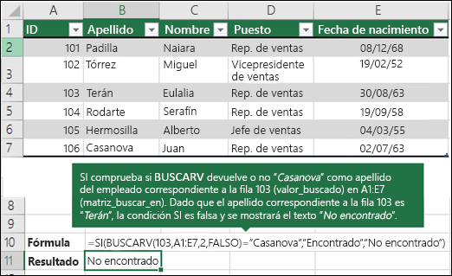

Ejemplo 4
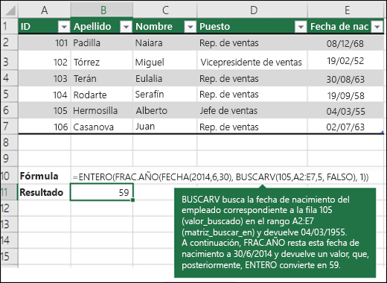

Ejemplo 5
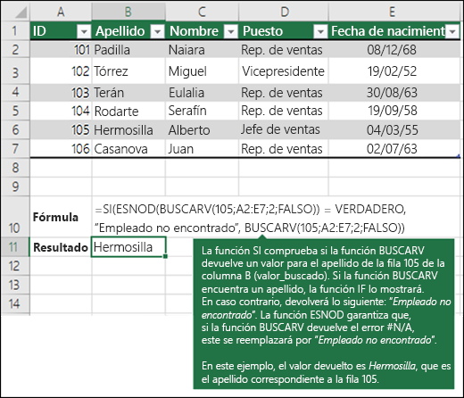

Combinar datos de varias tablas en una hoja de cálculo mediante BUSCARV
Puede usar BUSCARV para combinar varias tablas en una, siempre que una de las tablas tenga campos en común con todas las demás. Esto puede ser especialmente útil si necesita compartir un libro con personas que tienen versiones anteriores de Excel que no admiten características de datos con varias tablas como orígenes de datos. Al combinar los orígenes en una tabla y cambiar el origen de datos de la característica de datos a la nueva tabla, la característica de datos se puede usar en versiones anteriores de Excel (siempre que la propia característica de datos sea compatible con la versión anterior).

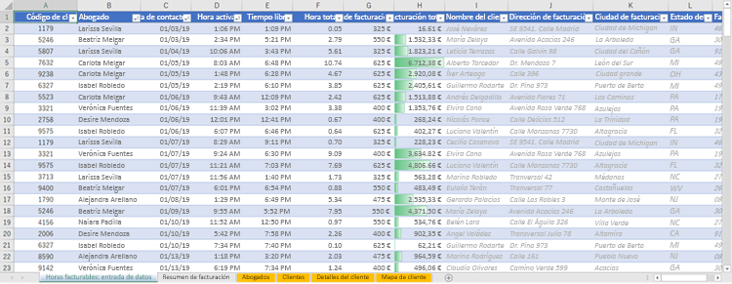
En este caso, las columnas A-F y H tienen valores o fórmulas que solo usan valores en la hoja de cálculo, y el resto de las columnas usan BUSCARV y los valores de la columna A (Código de cliente) y la columna B (Abogado) para obtener datos de otras tablas.
- Copie la tabla que tiene los campos en común en una nueva hoja de cálculo y asígnele un nombre.
- Haga clic en Datos > Herramientas de datos > Relaciones para abrir el cuadro de diálogo Administrar relaciones.
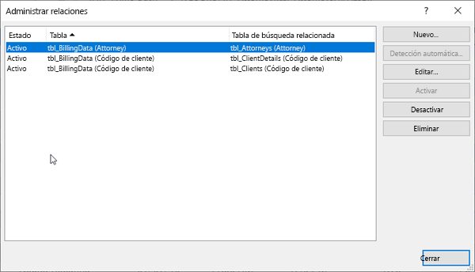
- Para cada relación de la lista, tenga en cuenta lo siguiente:
  - Campo que vincula las tablas (entre paréntesis en el cuadro de diálogo). Este es el valor_buscado de la fórmula BUSCARV.
  - Nombre de la Tabla de búsqueda relacionada. Este es el matriz_buscar_en de la fórmula BUSCARV.
  - El campo (columna) de la Tabla de búsqueda relacionada que tiene los datos que desea en la nueva columna. Esta información no se muestra en el cuadro de diálogo Administrar relaciones: tendrá que examinar la Tabla de búsqueda relacionada para ver qué campo desea recuperar. Préstele atención al número de columna (A=1): este es el indicador_columnas de la fórmula.
- Para agregar un campo a la nueva tabla, escriba la fórmula BUSCARV en la primera columna vacía con la información recopilada en el paso 3.

En nuestro ejemplo, la columna G usa Abogado (el valor_buscado) para obtener los datos de la tasa de facturación de la cuarta columna (indicador_columnas = 4) de la tabla de la hoja de cálculo Abogados, tblAbogados (el matriz_buscar_en), con la fórmula =BUSCARV([@Abogado];tbl_Abogados;4;FALSE).

La fórmula también podría usar una referencia de celda y una referencia de rango. En nuestro ejemplo, sería =BUSCARV(A2;'Abogados'!A:D;4;FALSE).
- Continúe agregando campos hasta que tenga todos los campos que necesita. Si está intentando preparar un libro que contiene características de datos que usan varias tablas, cambie el origen de datos de la característica de datos a la nueva tabla.

Problemas comunes

Problema | Qué ha fallado
Valor devuelto incorrecto | Si ordenado es VERDADERO o se omite, es necesario ordenar la primera columna alfabéticamente o numéricamente. Si la primera columna no está ordenada, el valor devuelto puede ser algo inesperado. Puede ordenar la primera columna o usar FALSO para obtener una coincidencia exacta.
#N/A en la celda | - Si ordenado es VERDADERO y el valor en valor_buscado es más pequeño que el valor más pequeño de la primera columna de la matriz_buscar_en, el valor de resultado será #N/A.  - Si ordenado es FALSO, el valor de error #N/A indica que no se ha encontrado el número exacto.  Para obtener más información sobre cómo resolver los errores # n/a en BUSCARV, vea Cómo corregir un error #N/A en la función BUSCARV.
#¡REF! en la celda | Si indicador_columnas es mayor que el número de columnas en matriz_buscar_en, el valor devuelto será un error #¡REF! valor de error.  Para obtener más información sobre cómo resolver los errores #REF! en BUSCARV, vea Cómo corregir un error #REF!..
#¡VALOR! en la celda | Si matriz_buscar_en es menos de 1, el valor devuelto será un error #¡VALOR! valor de error.  Para obtener más información sobre cómo resolver los errores #VALUE! en BUSCARV, vea Cómo corregir un error #VALUE! en la función BUSCARV.
#¿NOMBRE? en la celda | El valor de error #¿NOMBRE? normalmente significa que en la fórmula faltan comillas. Para buscar el nombre de una persona, asegúrese de que el nombre aparece entre comillas en la fórmula. Por ejemplo, escriba el nombre como "López" en =BUSCARV( "López";B2:E7;2;FALSO).  Para obtener más información, vea Cómo corregir un error #NAME!..
#SPILL! en la celda | Este error #SPILL! en particular normalmente significa que la fórmula se basa en la intersección implícita para el valor de búsqueda y en el uso de una columna completa como referencia. Por ejemplo, =BUSCARV(A:A;A:C;2;FALSE). Puede resolver el problema delimitando la referencia de búsqueda con el operador @ de la siguiente manera: =BUSCARV(@A:A;A:C;2;FALSE). Como alternativa, puede usar el método tradicional BUSCARV y hacer referencia a una sola celda en lugar de a una columna completa: =BUSCARV(A2;A:C;2;FALSE).

Prácticas recomendadas

Realice este procedimiento | ¿Por qué?
Use referencias absolutas para ordenado. | Las referencias absolutas le permiten rellenar hacia abajo una fórmula, de manera que siempre se busca en el mismo rango de búsqueda.  Aprenda a usar referencias de celda absolutas.
No almacene valores de fechas o números como texto. | Al buscar valores de fechas o números, asegúrese de que los datos de la primera columna de matriz_buscar_en no se almacenen como valores de texto. De ser así, BUSCARV puede devolver un valor incorrecto o inesperado.
Ordene la primera columna. | Ordene la primera columna de la matriz_buscar_en antes de usar BUSCARV cuando ordenado sea VERDADERO.
Use caracteres comodín. | Si ordenado es FALSO y valor_buscado es un texto, se pueden usar los caracteres comodín de signo de interrogación (?) y asterisco (*) en valor_buscado. El signo de interrogación reemplaza cualquier carácter individual. El asterisco reemplaza cualquier secuencia de caracteres. Si lo que desea buscar es un signo de interrogación o un asterisco, escriba una tilde (~) antes del carácter.  Por ejemplo, =BUSCARV("Fontan?";B2:E7;2;FALSE) buscará todas las instancias de Fontana con una última letra que podría variar.
Asegúrese de que los datos no contienen caracteres incorrectos. | Al buscar valores de texto en la primera columna, asegúrese de que los datos de la primera columna no contienen espacios al principio ni al final, de que no haya un uso incoherente de las comillas rectas (' o ") ni tipográficas (‘ o “) y de que no haya caracteres no imprimibles. En estos casos, BUSCARV puede devolver un valor inesperado o incorrecto.  Para obtener resultados, pruebe a usar la función LIMPIAR o la función ESPACIOS para eliminar los espacios finales detrás de los valores de tabal en una celda.

Función Buscar H.
En esta sección se describe la sintaxis de la fórmula y el uso de la función BUSCARH en Microsoft Excel.

Descripción
Busca un valor en la fila superior de una tabla o una matriz de valores y devuelve un valor en la misma columna de una fila especificada en la tabla o matriz. Use BUSCARH cuando los valores de comparación se encuentren en una fila en la parte superior de una tabla de datos y desee encontrar información que se halle dentro de un número especificado de filas. Use BUSCARV cuando los valores de comparación se encuentren en una columna a la izquierda de los datos que desea encontrar.

La H de BUSCARH significa "Horizontal".

Sintaxis
BUSCARH(valor_buscado, matriz_buscar_en, indicador_filas, [ordenado])
La sintaxis de la función BUSCARH tiene los siguientes argumentos:
- Valor_buscado Obligatorio. Es el valor que se busca en la primera fila de la tabla. Valor_buscado puede ser un valor, una referencia o una cadena de texto.
- Matriz_buscar_en Obligatorio. Es una tabla de información en la que se buscan los datos. Use una referencia a un rango o el nombre de un rango.
  - Los valores de la primera fila del argumento matriz_buscar_en pueden ser texto, números o valores lógicos.
  - Si ordenado es VERDADERO, los valores de la primera fila de matriz_buscar_en deben colocarse en orden ascendente: ...-2, -1, 0, 1, 2, ..., A-Z, FALSO, VERDADERO; de lo contrario, BUSCARH puede devolver un valor incorrecto. Si ordenado es FALSO, no es necesario ordenar matriz_buscar_en.
  - Las mayúsculas y minúsculas del texto son equivalentes.
  - Ordene los valores en orden ascendente, de izquierda a derecha. Para obtener más información, vea Ordenar datos en un rango o tabla.
- Indicador_filas Obligatorio. El número de fila en matriz_tabla desde el cual se devolverá el valor coincidente. Un indicador_filas de 1, devuelve el primer valor de la fila en matriz_tabla, un indicador_filas de 2 devuelve el segundo valor de la fila en matriz_tabla y así sucesivamente. Si indicador_filas es menor que 1, BUSCARH devuelve el valor de error #¡VALOR!; si indicador_filas es mayor que el número de filas en tabla_matriz BUSCARH devuelve el valor de error #¡REF!. #¡VALOR!
- Ordenado Opcional. Es un valor lógico que especifica si BUSCARH debe localizar una coincidencia exacta o aproximada. Si lo omite o es VERDADERO, devolverá una coincidencia aproximada. Es decir, si no encuentra ninguna coincidencia exacta, devolverá el siguiente valor mayor que sea inferior a valor_buscado. Si es FALSO, BUSCARH encontrará una coincidencia exacta. Si no encuentra ninguna, devolverá el valor de error #N/A.

Observación
- Si BUSCARH no logra encontrar valor_buscado y ordenado es VERDADERO, usa el mayor valor que sea menor que valor_buscado.
- Si valor_buscado es menor que el menor valor de la primera fila de matriz_buscar_en, BUSCARH devuelve el valor de error #N/A.
- Si ordenado es FALSO y valor_buscado es un valor de texto, puede usar los caracteres comodín de signo de interrogación (?) y asterisco (*) en el argumento valor_buscado. El signo de interrogación corresponde a un solo carácter cualquiera y el asterisco equivale a cualquier secuencia de
- caracteres. Para buscar un signo de interrogación o un asterisco, escriba una tilde (~) antes del carácter.

Ejemplo
Copie los datos de ejemplo en la tabla siguiente y péguelos en la celda A1 de una hoja de cálculo nueva de Excel. Para que las fórmulas muestren los resultados, selecciónelas, presione F2 y luego ENTRAR. Si lo necesita, puede ajustar el ancho de las columnas para ver todos los datos.
Ejes | Cojinetes | Pernos
4 | 4 | 9
5 | 7 | 10
6 | 8 | 11
Fórmula | Descripción | Resultado
=BUSCARH("Ejes"; A1:C4; 2; VERDADERO) | Busca Ejes en la fila 1 y devuelve el valor de la fila 2 que está en la misma columna (columna A). | 4
=BUSCARH("Cojinetes"; A1:C4; 3; FALSO) | Busca Cojinetes en la fila 1 y devuelve el valor de la fila 3 que está en la misma columna (columna B). | 7
=BUSCARH("B"; A1:C4; 3; VERDADERO) | Busca "B" en la fila 1 y devuelve el valor de la fila 3 que está en la misma columna. Debido a que no se encuentra una coincidencia exacta para "B", se usa el mayor valor menor en la fila 1 que sea menor que "B": "Ejes", en la columna A. | 5
=BUSCARH("Pernos", A1:C4, 4) | Busca Pernos en la fila 1 y devuelve el valor de la fila 4 que está en la misma columna (columna C). | 11
=BUSCARH(3, {1,2,3;"a","b","c";"d","e","f"}, 2, VERDADERO) | Busca el número 3 en la constante matricial de tres filas y devuelve el valor de la fila 2 en la misma columna (en este caso, la tercera). Hay tres filas de valores en la constante matricial, cada una separada por punto y coma (;). Debido a que se encuentra "c" en la fila 2 y en la misma columna que 3, se devuelve "c".

Funciones Contables.

Función | Sintaxis | Ejemplo | Cuando aplicarlo
CONTAR | =CONTAR(valor1,[valor2],...) | =CONTAR(A1:A10) | Cuando necesites contar el número de celdas en un rango que contienen valores numéricos o de texto en una hoja de cálculo.
CONTARA | =CONTARA(valor1,[valor2],...) | =CONTARA(A1:A10) | Cuando necesites contar el número de celdas en un rango que contienen valores numéricos o de texto, incluyendo celdas vacías, en una hoja de cálculo.
CONTAR.BLANCO | =CONTAR.BLANCO(rango) | =CONTAR.BLANCO(A1:A10) | Cuando necesites contar el número de celdas vacías en un rango en una hoja de cálculo.
CONTAR.SI | =CONTAR.SI(rango,criterio) | =CONTAR.SI(A1:A10,"Rojo") | Cuando necesites contar el número de celdas en un rango que cumplan un criterio específico en una hoja de cálculo.
CONTAR.SI.CONJUNTO | =CONTAR.SI.CONJUNTO(rango_criterios1,criterios1,[rango_criterios2],[criterios2],...) | =CONTAR.SI.CONJUNTO(A1:A10,"Rojo",B1:B10,"Verde") | Cuando necesites contar el número de celdas que cumplan varios criterios en una hoja de cálculo.
SUMA | =SUMA(valor1,[valor2],...) | =SUMA(A1:A10) | Cuando necesites sumar los valores en un rango de celdas en una hoja de cálculo.
SUMAR.SI | =SUMAR.SI(rango,criterio,[rango_suma]) | =SUMAR.SI(A1:A10,"Rojo",B1:B10) | Cuando necesites sumar los valores en un rango de celdas que cumplan un criterio específico en una hoja de cálculo.
SUMAR.SI.CONJUNTO | =SUMAR.SI.CONJUNTO(rango_criterios1,criterios1,[rango_suma]) | =SUMAR.SI.CONJUNTO(A1:A10,{"Rojo","Azul"},B1:B10) | Cuando necesites sumar los valores en un rango de celdas que cumplan varios criterios en una hoja de cálculo

Funciones Financieras.
Función | Sintaxis | Ejemplo | Cuando aplicarlo
TASA | =TASA(nper, pago, va, vf, tipo, estimado) | =TASA(24, 400, -5000, 1000) | Cuando necesites calcular la tasa de interés por período de un préstamo o una inversión.
VPN | =VPN(tasa, [valor1], [valor2], ...) | =VPN(10%, -5000, 1000, 2000, 2500) | Cuando necesites calcular el valor presente neto de una inversión o un proyecto.
TIR | =TIR(valores, [estimado]) | =TIR(-5000, 1000, 2000, 2500) | Cuando necesites calcular la tasa interna de retorno de una inversión o un proyecto.
PAGO | =PAGO(tasa, nper, va, [vf], [tipo]) | =PAGO(5%/12, 60, -100000) | Cuando necesites calcular el pago periódico para un préstamo con una tasa de interés fija y un plazo determinado.
VF | =VF(tasa, nper, pago, [va], [tipo]) | =VF(6%/12, 24, -400, -5000) | Cuando necesites calcular el valor futuro de una inversión o un préstamo.
VA | =VA(tasa, nper, pago, [vf], [tipo]) | =VA(5%/12, 60, -600, 0) | Cuando necesites calcular el valor presente de una inversión o un préstamo.
AMORTIZACION.LIN | =AMORTIZACION.LIN(princ, cuota, per, nper, [tipo]) | =AMORTIZACION.LIN(50000, 1000, 1, 60) | Cuando necesites calcular el cuadro de amortización lineal de un préstamo o una inversión.
AMORTIZACION.VENC | =AMORTIZACION.VENC(princ, cuota, per, nper, [tipo]) | =AMORTIZACION.VENC(50000, 1000, 1, 60) | Cuando necesites calcular el cuadro de amortización francés de un préstamo o una inversión.
TASA.NOMINAL | =TASA.NOMINAL(tasa_efectiva, nper) | =TASA.NOMINAL(12%, 4) | Cuando necesites convertir una tasa de interés efectiva anual en una tasa nominal anual.
TASA.EFECTIVA | =TASA.EFECTIVA(tasa_nominal, nper) | =TASA.EFECTIVA(10%, 12) | Cuando necesites convertir una tasa de interés nominal anual en una tasa efectiva anual.



Bibliografía y Webgrafía
Rojas, R. (2018). Excel 2016: Funciones y fórmulas. Anaya Multimedia.
Mira, L. (2019). Excel 2019: funciones avanzadas, fórmulas y herramientas de análisis de datos. Anaya Multimedia.


Glosario

Función Buscar H: Es una función de Excel que se utiliza para buscar un valor en una tabla y devolver un valor en la misma columna de la tabla.
Función Buscar V: Es una función de Excel que se utiliza para buscar un valor en una tabla y devolver un valor en la misma fila de la tabla.
Función Concatenar: Es una función de Excel que se utiliza para combinar dos o más cadenas de texto en una sola cadena.
Función de Búsqueda y Referencia: Son funciones de Excel que se utilizan para buscar y recuperar datos de una hoja de cálculo, como la función BUSCARV y la función BUSCARH.
Función Estadística: Son funciones de Excel que se utilizan para analizar conjuntos de datos y obtener información estadística, como la media, la mediana y la desviación estándar.
Función Máximo y Mínimo: Son funciones de Excel que se utilizan para obtener el valor máximo o mínimo de un conjunto de datos en una hoja de cálculo.
Función Sí: Es una función de Excel que devuelve un valor si se cumple una condición específica y otro valor si no se cumple.
Funciones Contables: Son funciones de Excel que se utilizan para contar el número de celdas que contienen valores en una hoja de cálculo, como la función CONTAR y la función CONTARA.
Funciones Financieras: Son funciones de Excel que se utilizan para realizar cálculos financieros, como la tasa de interés, los pagos de préstamos y el valor presente neto (VPN).
Funciones Matemáticas: Son funciones de Excel que se utilizan para realizar cálculos matemáticos en una hoja de cálculo, como sumar, restar, multiplicar y dividir números.

